Enzimas bacterianas como alternativa para a reciclagem do plástico
Por Mirtha Amanda Angulo Valencia

O plástico está presente no nosso dia a dia e se tornou um dos maiores desafios ambientais da atualidade. Somente uma pequena fração do plástico utilizado é reciclado para ser reaproveitado em produtos de qualidade inferior, como os sacos plásticos. De acordo com um estudo de 2017, publicado na Science Advances, apenas 19% de todo o plástico usado no ano de 2014 era reciclado. Enquanto isso, estima-se que a produção de plástico deve crescer 70% até 2050.
Por este motivo, pesquisadores de todo o mundo estão em busca de soluções que ajudem a resolver o problema das garrafas, sacolas, copos, entre outros produtos descartáveis que estão inundando o planeta.
Uma das mais interessantes reside na capacidade de algumas bactérias. Cientistas acreditam que as enzimas produzidas por algumas espécies podem ajudar a reciclar alguns tipos de plástico, muitos dos quais são enterrados em aterros sanitários, queimados ou arrastados para rios e oceanos.
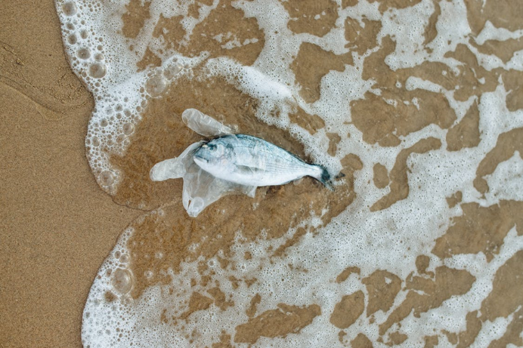
Peixe morto devido à luva de plástico lançada no oceano / Imagem: Pexels
O interesse por essas enzimas começou em 2016, enquanto pesquisadores japoneses analisavam a lama perto de uma fábrica de reciclagem. Eles encontraram uma bactéria com um apetite incomum por plástico. A espécie produziu duas enzimas que, juntas, permitiram que ela se alimentasse de tereftalato de polietileno (PET). O PET é amplamente utilizado pela indústria e representa cerca de um quinto da produção mundial de plástico. Ele é encontrado, por exemplo, em garrafas de bebidas descartáveis e em fibras de roupas de poliéster.
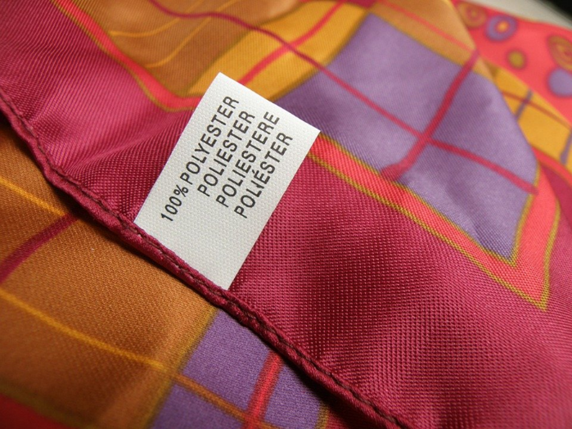
Tecido em poliéster / Imagem: Pixabay
Embora os produtos químicos industriais possam degradar os plásticos, o uso de enzimas é uma abordagem mais ecológica, que exige menos energia e pode atingir plásticos específicos misturados com lixo. Ao contrário de muitos produtos químicos industriais, as enzimas funcionam a temperaturas relativamente baixas e são seletivas quanto à molécula com a qual interagem. Assim, é possível que uma determinada enzima alcance um único fragmento de plástico em meio a vários outros compostos.
"A natureza é o reciclador mais incrível porque não desperdiça nada", diz John McGeehan, biólogo estrutural da Universidade de Portsmouth, no Reino Unido. Considerando o enorme potencial das enzimas bacterianas para mitigar os impactos associados ao plástico, McGeehan lidera um projeto no qual recruta cientistas “caçadores de enzimas” em alguns dos pontos do mundo mais poluídos por plásticos. Ele acredita que a imensa quantidade de lixo plástico que produzimos poderia ter influenciado o processo evolutivo dos microrganismos que atacam o material.
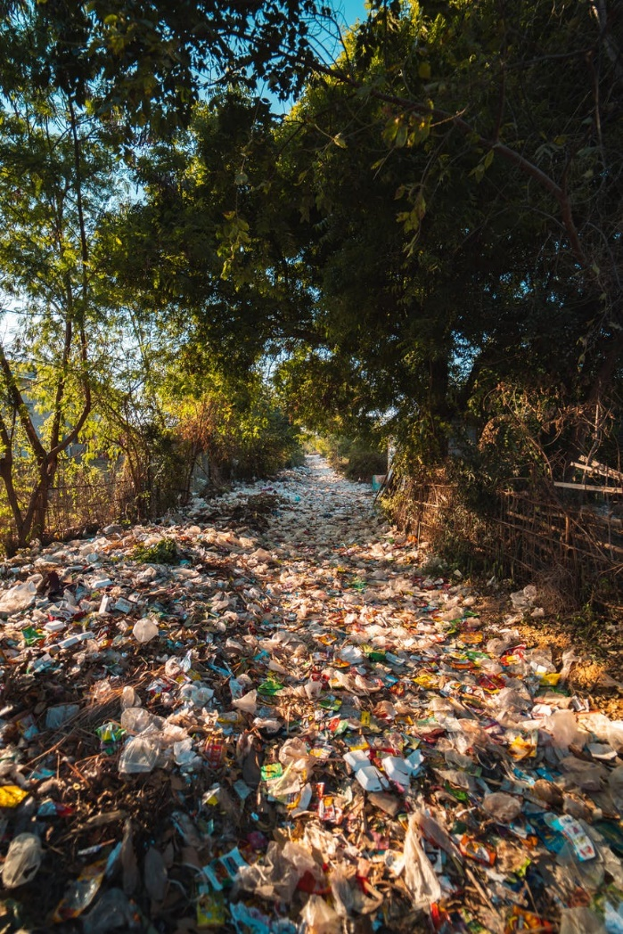
Corpo aquático tomado por plásticos em Myanmar / Imagem: Pexels
Atualmente, uma busca intensa por enzimas está sendo realizada na Indonésia. As bactérias cujas enzimas pareçam ser promissoras são enviadas ao laboratório de McGeehan. Lá, as enzimas são analisadas por meio de cristalografia de raio-x, o que ajuda a entender os seus mecanismos de atuação.
McGeehan e sua equipe estão usando essas informações para buscar sequências de DNA que codifiquem moléculas semelhantes em bancos de dados de genomas bacterianos. Com essas sequências, ficaria mais fácil determinar quais enzimas possuem alto potencial para a degradação do plástico.
Posteriormente, com a ajuda da modelagem computacional é possível decifrar como as enzimas podem ser melhoradas artificialmente. O objetivo é modificar os genes que codificam as enzimas naturais para transformá-las em ferramentas poderosas para degradar o plástico. Inclusive, a equipe já alterou uma enzima descoberta por pesquisadores japoneses para torná-la mais eficiente.
Nesta mesma linha está a empresa francesa Carbios, que também já desenvolveu uma enzima bacteriana mutante capaz de degradar garrafas de plástico. A Carbios planeja construir a primeira fábrica do mundo de reciclagem enzimática de plástico. O empreendimento começará com uma pequena planta de demonstração na cidade de Clermont-Ferrand, na França, com o objetivo de testar a capacidade da enzima de converter lixo plástico em matéria-prima para a produção de um novo tipo de plástico PET.
Em 2024, a empresa abrirá uma fábrica de grande porte, com a meta de produzir ingredientes para 40.000 toneladas de plástico reciclado a cada ano. Embora alguns setores afirmam que as reações estimuladas por enzimas são lentas demais para a reciclagem de plástico, a Carbios diz estar confiante de que suas enzimas podem degradar o PET rápido o suficiente para encontrar um lugar no mercado.
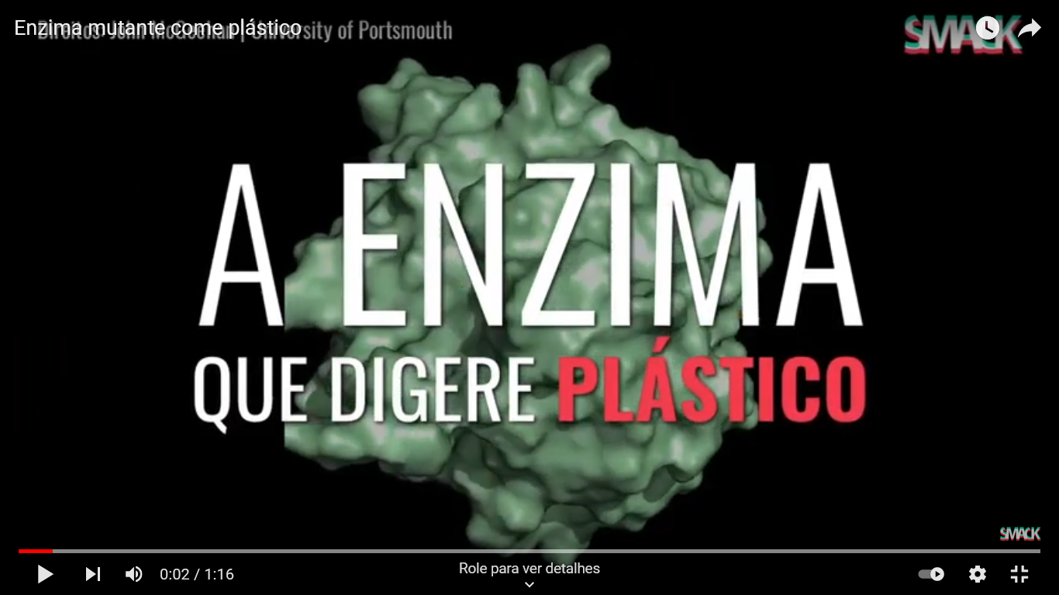
https://youtu.be/2EcihJoQ_RY Enzima mutante come plástico / Vídeo: Smack.pt
Referências
Cornwall, W. 2021. The Plastic Eaters. Science 373:36-39.
____________________________
Edição: Raffael Marcos Tófoli.
Colaboração: Aleja Vélez Denhez, Ángela Gutiérrez Cortés, David González.

Citação: Valencia, M. A. A. 2021. Enzimas bacterianas como alternativa para a reciclagem do plástico. Revista Bioika, #edição8. Disponível em: https://revistabioika.org/es/econotícias/post?id=125

